Betriebsanweisung gemäß § 14 GefStoffV
Erstellungsdatum:  10.06.2008 |  | Verantwortlich:  Herr Pommer | Arbeitsbereich:  Technikum
Gefahrstoffbezeichnung
SurTec 533
Form: flüssig |  | Farbe: blau, klar | Geruch: geruchslos
Gefahren für Mensch und Umwelt
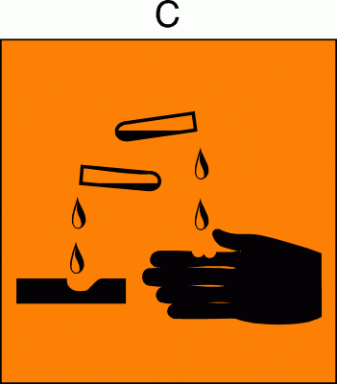 | Gefahren für Mensch:  Verursacht Verätzungen  Gefahren für Umwelt:  Nicht in die Kanalisation / Oberflächenwasser / Grundwasser gelangen lassen
 | Schutzmaßnahmen und Verhaltensregeln
Technische Schutzmaßnahmen und Verhaltensregeln:
Schutzbrille tragen. Schutzhandschuhe tragen. Für gute Belüftung / Absaugung am Arbeitsplatz sorgen.
 | Persönliche Schutzmaßnahmen und Verhaltensregeln:  Atemschutz: bei kurzzeitiger oder geringer Belastung Atemfiltergerät; bei intensiver bzw. längerer Exposition umluftunabhängiges Atemschutzgerät verwenden.  Handschutz: laugenbeständige Schutzhandschuhe  Augenschutz: Schutzbrille
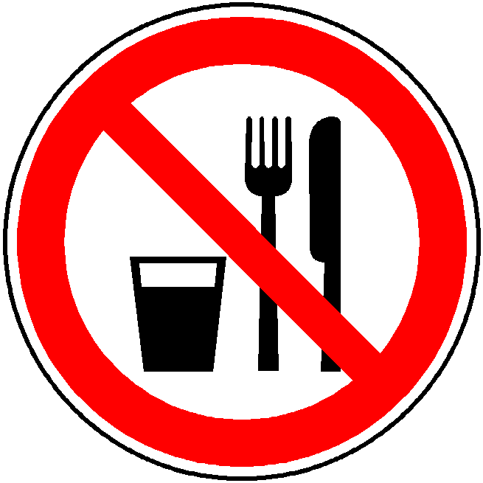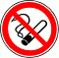 | Hygienische Schutzmaßnahmen und Verhaltensregeln:  Während des Umgangs mit dem Produkt keine Nahrungs- und Genussmittel zu sich nehmen. Keine Nahrungs- und Genussmittel im Arbeits- und Lagerraum aufbewahren. Nach Beendigung der Arbeit uns vor den Pausen Hände gründlich nach Hautschutzplan reinigen und Pflegen. Produktverunreinigte Lappen nicht in Taschen der Kleidung stecken. Rauchverbot!
 | Verhalten im Gefahrenfall
 | Maßnahmen zur Brandbekämpfung:  Das Produkt selbst ist nicht brennbar. Feuerlöschmaßnahmen auf die Umgebung abstimmen.  Maßnahmen bei unbeabsichtigter Freisetzung:  Für ausreichende Be- und Entlüftung sorgen. Berührung mit Augen und Haut vermeiden. Personen fernthalten und auf windzugewandter Seite bleiben. Bei Einwirkung von Dämpfen/Staub/Aerosol Atemschutzgerät tragen. Gase/Dämpfe/Nebel mit Wassersprühstrahl niederschlagen. Mit flüssigkeitsbindendem Material (z:B. Sand, Kieselgur, Säurebinder, Universalbinder oder Sägemehl) aufnehmen. Reste mit viel Wasser wegspülen.
 | Erste Hilfe
  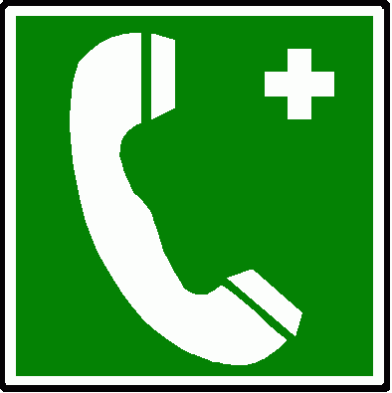 | Einatmen: frische Luft, ggf. Atemspende, Wärme, bei anhaltenden Beschwerden Arzt konsultieren, Bei Bewusstlosigkeit Lagerung und Transport in stabiler Seitenlage.  Haut: sofort mit Wasser und Seife abwaschen und gut nachspülen. Bei andauernder Hautreizung Arzt aufsuchen. Verunreinigte Kleidungsstücke unverzüglich entfernen.  Augen: Augen bei geöffnetem Lidspalt mehrere Minuten unter fließendem Wasser abspülen und Arzt konsultieren.  Verschlucken: reichlich Wasser nachtrinken und Frischluftzufuhr. Unverzüglich Arzt hinzuziehen.  Notruf:  Feuerwehr: 112 Rettungsleitstelle: 19222  Ersthelfer: siehe Aushang Durchgangsarzt: siehe Aushang
 | Sachgerechte Entsorgung
 | Nicht in die Kanalisation / Oberflächenwasser / Grundwasser gelangen lassen. Darf nicht zusammen mit Hausmüll entsorgt werden. Entsorgung gemäß behördlichen Vorschriften
Freigabe Verantwortlicher:

